2013年度 鳥羽商船伊勢志摩支部総会・合同クラス会
2013年11月23日 於：鳥羽シーサイドホテル シーサイドホール
12：00～12：20 伊勢志摩支部総会 55名参加
古川伊勢志摩支部長 挨拶
菱田同窓会長 挨拶
塩野理事 事務連絡
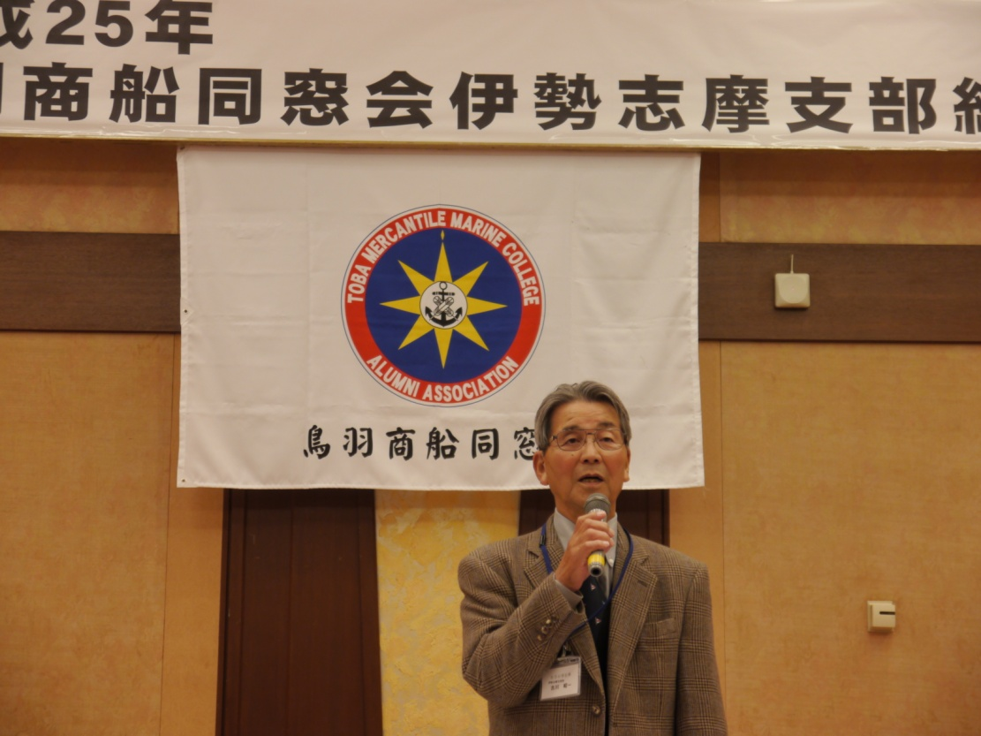
古川支部長から2013年度4月に開催の理事会の報告、「故郷の海を愛する会」の活動報告、
若手の参加期待などがありました。
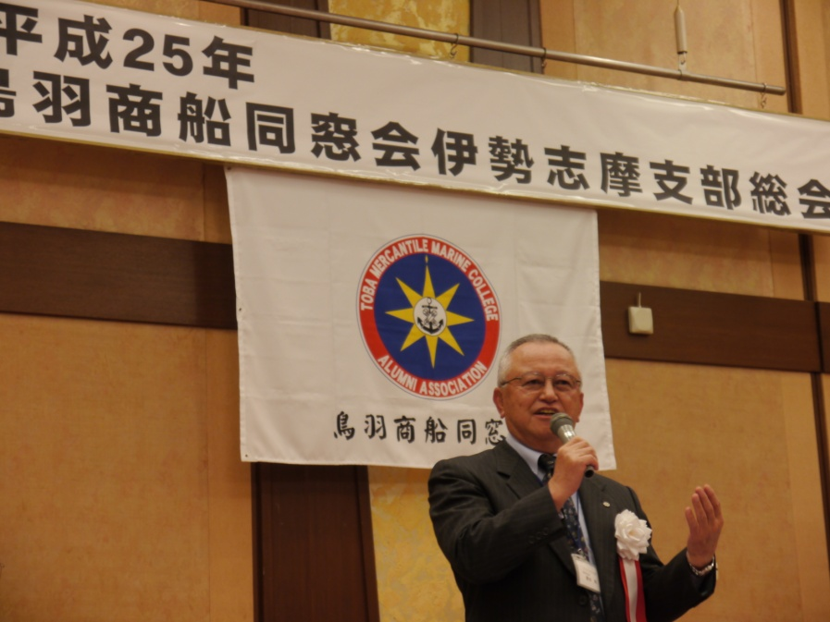 菱田同窓会長 挨拶
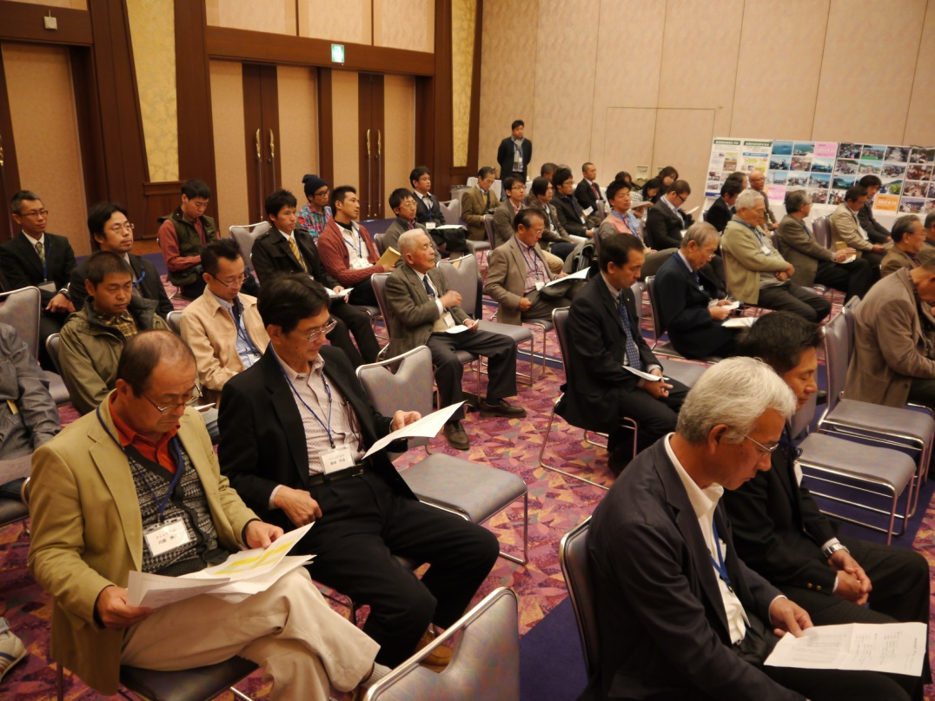
支部総会の様子 近藤真琴・故郷の海を愛する会の活動写真も掲示しました。
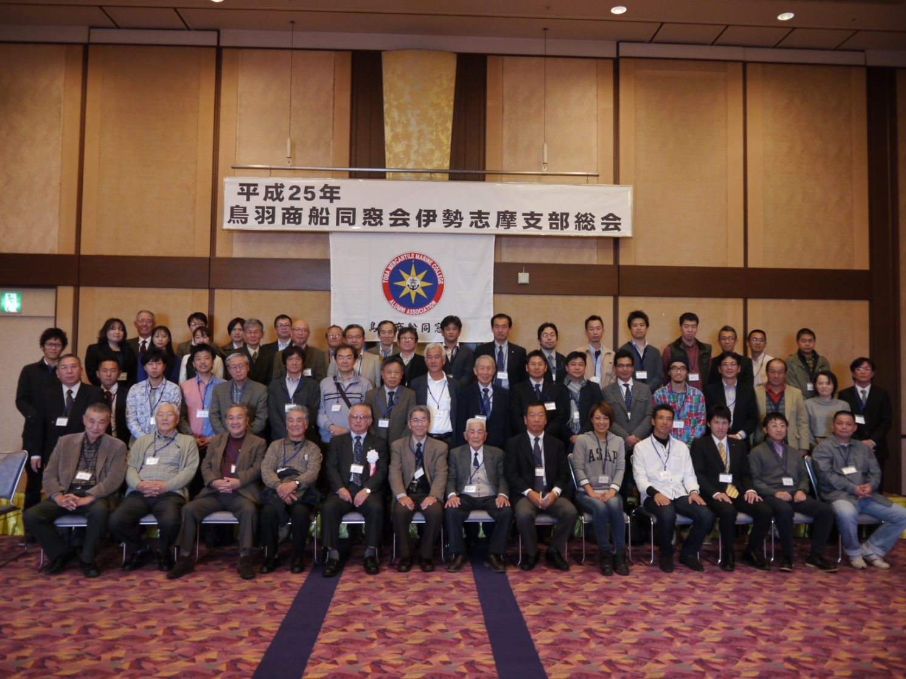
参加者全員で記念撮影
12：20～14：15 合同クラス会
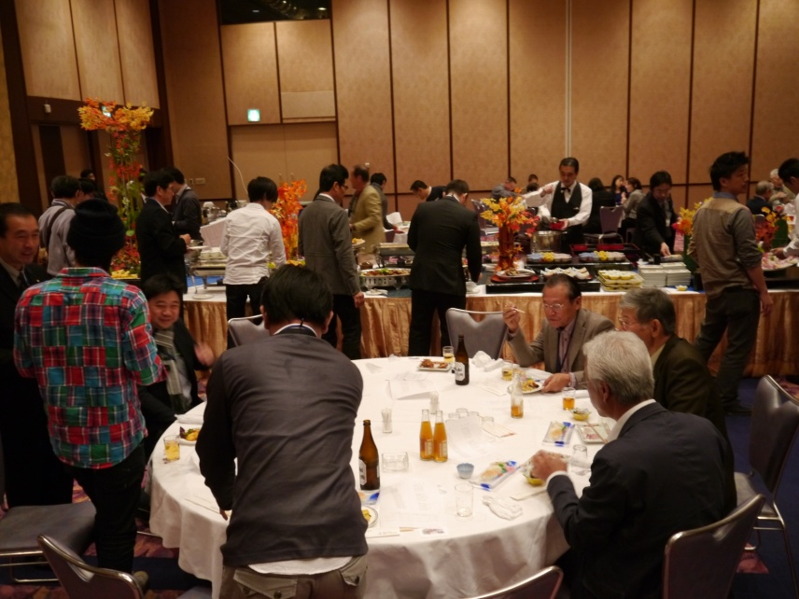 まるテーブルで座って会食
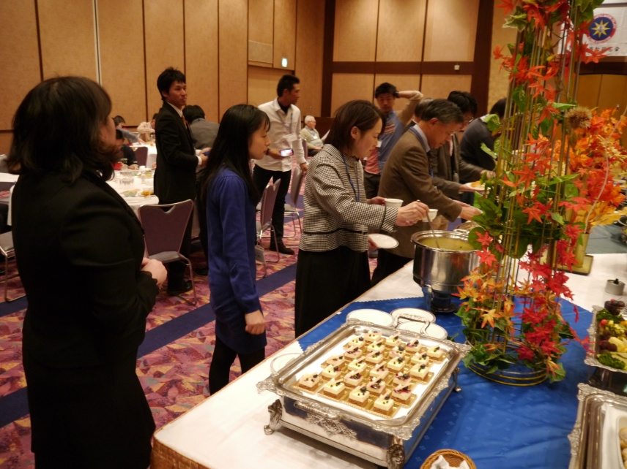 ブッフェスタイルの昼食
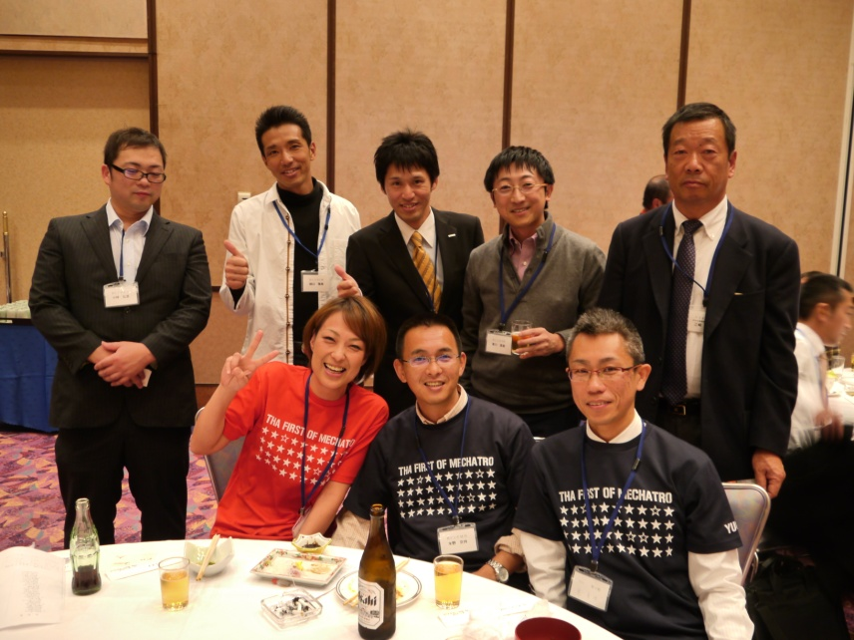 仲間との情報交換 そろって一枚
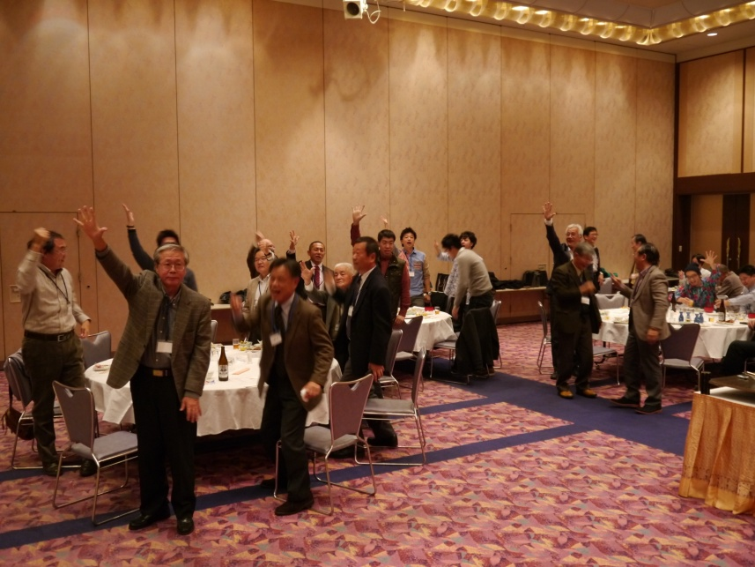 じゃんけん大会で景品をget
盛り上がりましたね――。
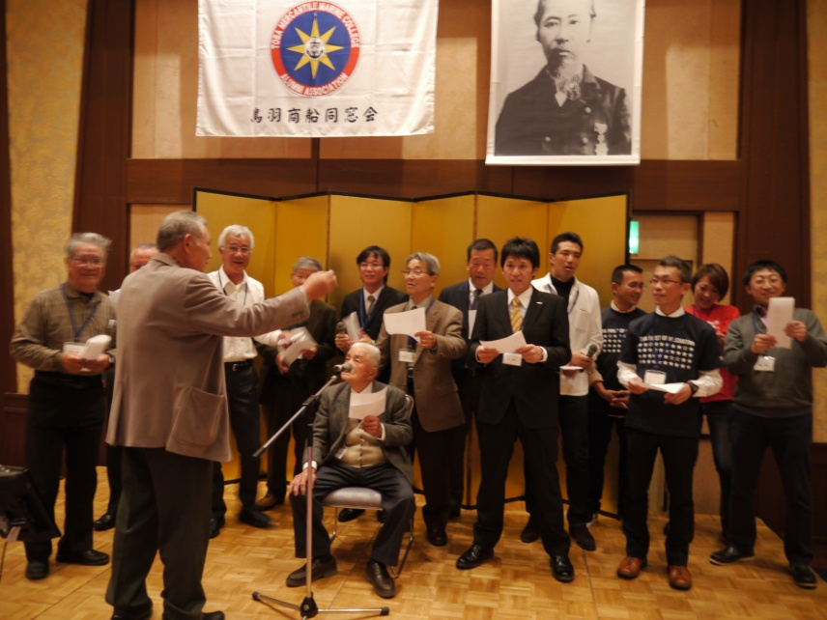 次は正調校歌斉唱 ♪♪♪
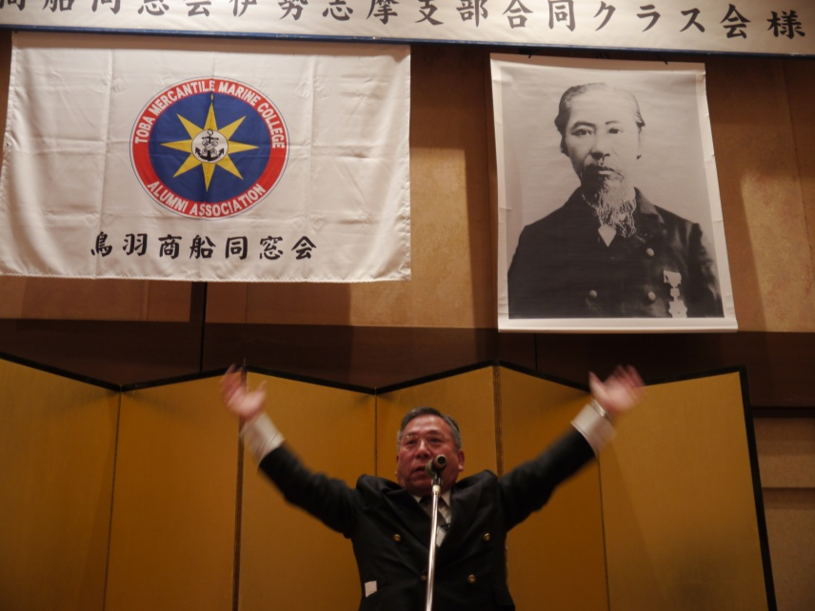 金田同窓会副会長の音頭で万歳

伊勢志摩支部の活動として、今回特筆すべきは参加者55名中（当初は58名参加表明）、26名が平成生まれの比較的若い会員であったことですね。
母校江崎先生の声かけにより、合同クラス会として多くの若い世代、工業系会員が集まってくれました。
東京からわざわざ来てくれた会員もいました。
若い世代の会員、皆さん、頑張っていますね―――。嬉しい事です。
合同クラス会と銘打っての今回の開催となりましたが、昭和生まれ平成生まれの垣根なく、楽しく歓談できたと昭和生まれは思いました。

今回の参加費￥7000、女性と20歳代￥5000としましたが、より多くの会員が参加できるようにするには「参加費」について検討の余地があるようです。
ただ、伊勢志摩支部として自由になる元手は少なく、、なかなか難しい課題です。

「故郷の海を愛する会」で活動している昭和世代の会員が多く参加しましたが、古川故郷の海を愛する会会長を初め、同会関係者が若い人たちに熱心にこの会の活動を説明し、今後の協力を頼んでいました。
若い人がボランティアで来てくれる事をおおいに期待しています。
